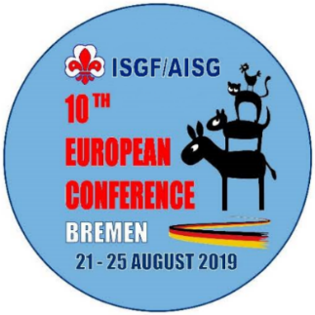
10th Europe Conference
10e Conférence Européenne
Bremen, Germany 21. – 25. August 2019

Document C
Procuration

Aux Amitiés nationales Scoutes et Guides (ANSG)

A remplir et envoyer avant le 1er mai 2019

A pierre.decoene@telenet.be

ou par courrier à
Pierre Decoene
Kortrijksestraat 319
8870 Izegem
Belgium

Nom de l'Amitié nationale Scoute et Guide

..............................................................................................................................................

Informe que pour les votes à la 10ième Conférence européenne à Brème nous donnons procuration à (nom de l'Amitié nationale Scoute et Guide)

.................................................................................................................................................

Signé par:

................................................................................. ........................................................
Secrétaire international Date

Les ANSG qui ne pouvant pas être présentes à la Conférence peuvent voter par procuration donnée à une autre ANSG. Une ANSG ne peut recevoir qu'une seule procuration.

